МИНОБРНАУКИ РОССИИ

Федеральное государственное бюджетное образовательное учреждение высшего образования

НИЖЕГОРОДСКИЙ ГОСУДАРСТВЕННЫЙ ТЕХНИЧЕСКИЙ

УНИВЕРСИТЕТ им. Р.Е.АЛЕКСЕЕВА

Институт радиоэлектроники и информационных технологий

Кафедра информатики и систем управления

Реализация пошаговых блок-схем алгоритмов

(наименование темы проекта или работы)

ПОЯСНИТЕЛЬНАЯ ЗАПИСКА

к лабораторной работе

(курсовому проекту, ОТЧЕТ по лабораторной работе)

по дисциплине

___Информатика и компьютерные технологии___

(наименование дисциплины)

РУКОВОДИТЕЛЬ:

________________ ____Шагалова П.А._ _

(подпись) (фамилия, и.,о.)

СТУДЕНТ:

________________ Герасимов А.Д

(подпись) (фамилия, и.,о.)

________________________________22-ВМз

(шифр группы)

Работа защищена «___» ____________

С оценкой ________________________

г. Нижний Новгород

2023 г.

***Цель работы:***

*Научиться строить блок-схемы алгоритмов, выполнить задание по варианту.*

***Задание:*** *Задана строка, среди символов которой есть одно двоеточие. Определить, сколько знаков ему предшествует.*

***Код:***

using System;

using System.Linq;

namespace Ex2

{

class Program

{

static string str;

static void Main(string[] args)

{

Console.WriteLine("Введите строку, содержащую двоеточие, или просто нажмите Enter для выбора уже написанной строки\n>");

str = Console.ReadLine();

if(str.Length < 1)

{

str = "Жизнь прекрасна, если сегодня не: понедельник,вторник,среда,четверг или пятница";

Console.WriteLine("Вы ничего не ввели? Тогда я Вам помогу - " + str);

}

Console.WriteLine(str.Contains(':') ? "Количество символов до двоеточия = " + str.Split(':')[0].Length : "Строка не содержала двоеточия!");

Console.ReadKey();

}

}

}

***Алгоритм:***

1. Запрашиваем у пользователя строку в которой находится знак “ : ”
2. Пользователь что-то ввел (пустая переменная)
3. Нет: Если ничего не введено - работаем с заранее прописанной строкой внутри кода
4. Да: Анализируем и работаем с введенной пользователем строкой
5. Вызываем вспомогательный алгоритм
   * + 1. Идем по строке, выбирая текущий символ (:)
       2. Если текущий символ двоеточие (:)
6. Нет: Выводим пользователю строку "Строка не содержала двоеточия!”. Значит, что в данной строке отсутствует двоеточие (:)
7. Да: Алгоритм считывает количество символов до двоеточия (:) и выводит пользователь пользователю строку "Количество символов до двоеточия = "
8. Программа ждет, когда пользователь не нажмет какую-то клавишу для завершения.
9. Завершение программы

***Блок-схема:***

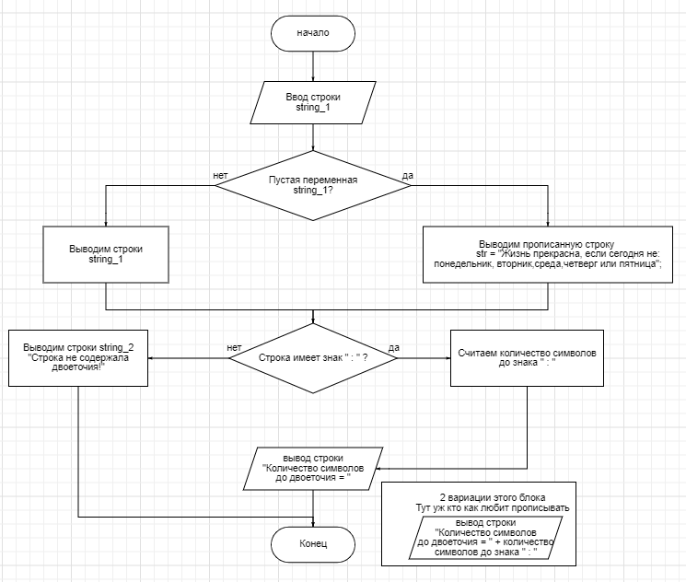

***Проверка:***

1. Без ввода строки

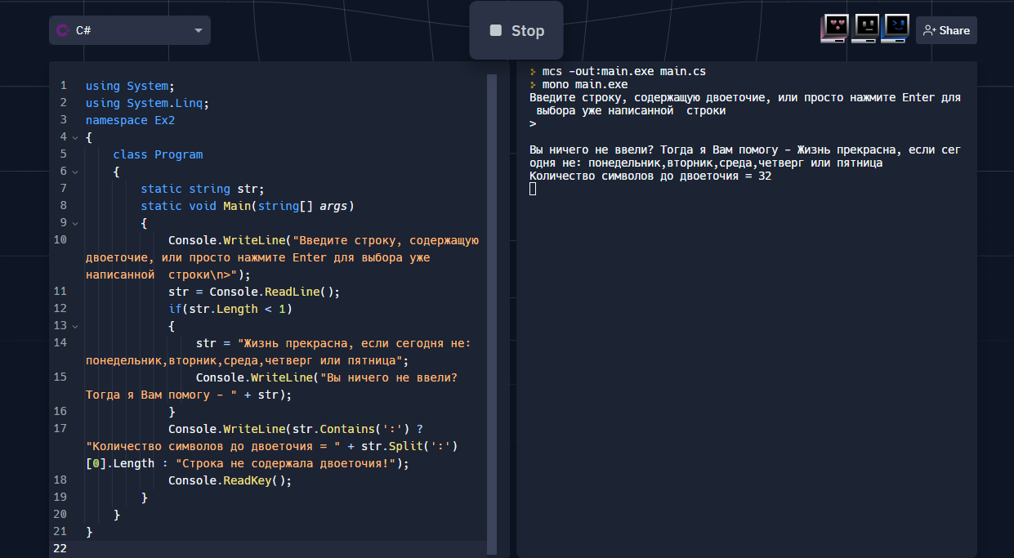

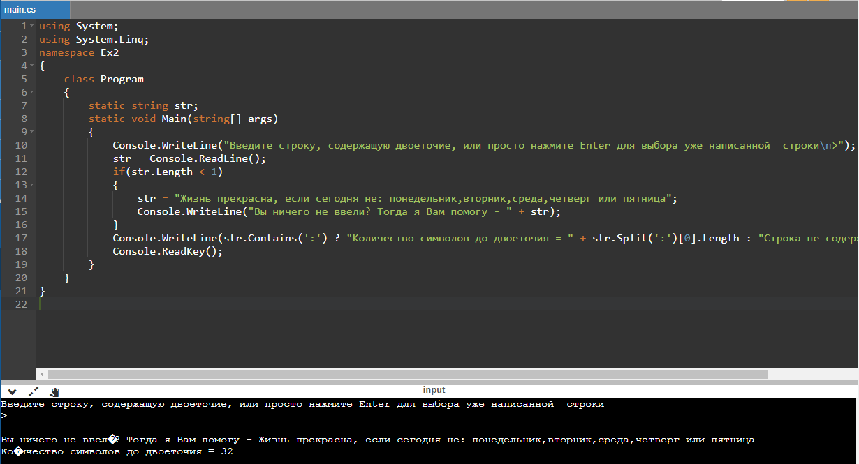

1. C вводом строки “Good day!:D”

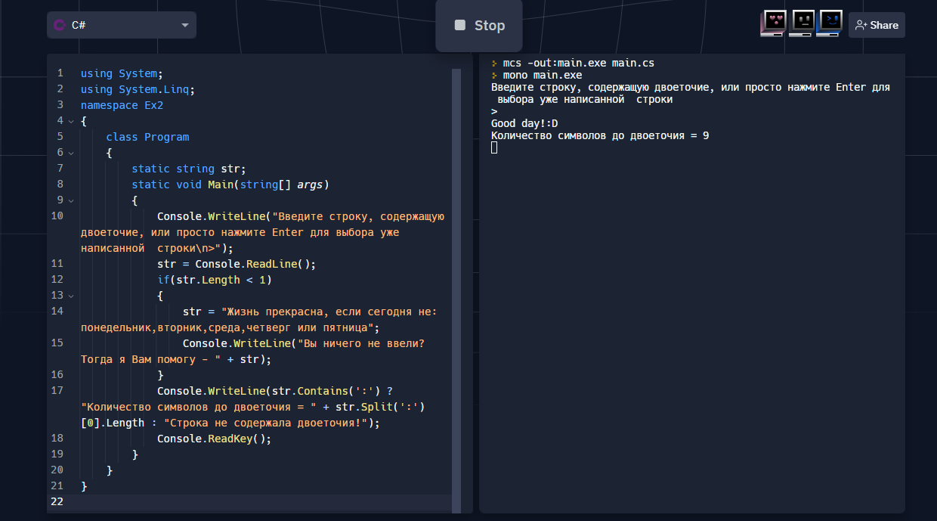

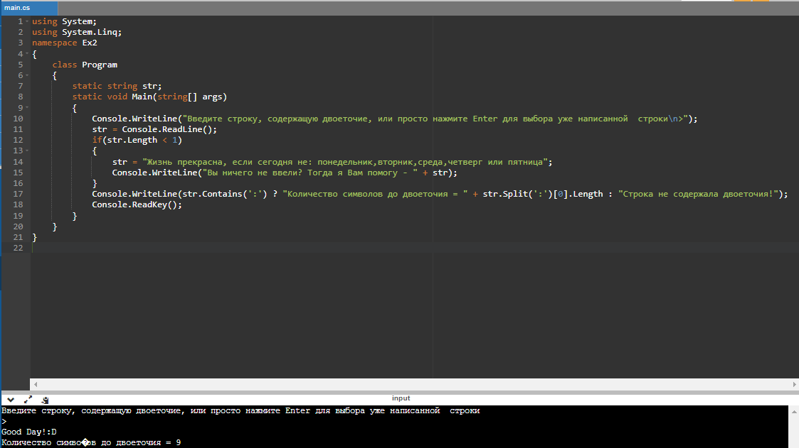

***Вывод:***

Научился строить блок-схемы алгоритмов, выполнил задание по варианту.